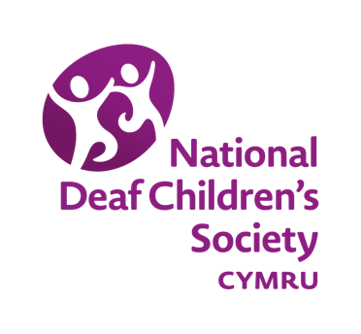

ADNODD 6.3 ATEBION CWIS GYRFAOEDD

Pa un sydd  ddim yn addasiad rhesymol? | - Cael dehonglwr os oes angen un  arnoch chi  - Cael eich talu mwy na’ch cyd-weithwyr am wneud yr un swydd  - Is-deitlau mewn cyflwyniadau, fideos  neu areithiau  - Cael cymorth radio
Erbyn pryd mae’n  rhaid i chi ddechrau’r brifysgol  (atebwch gydag oedran)? | - 18 – 21  - 21 – 30  - 30 – 50  - Unrhyw oedran
Pwy sy’n gwneud  cais am Fynediad  at Waith? | - Eich cyflogwr  - Eich rhieni  - Chi  - Eich rheolw
Ym 1914 beth oedd y brentisiaeth fwyaf poblogaidd? | - Coginio  - Peirianneg  - Gwaith gydag anifeiliaid  - Gwnïadyddiaeth
Yn 2014 beth oedd y brentisiaeth fwyaf boblogaidd? | - Iechyd a Gofal Cymdeithasol  - Peirianneg  - Gwaith gydag anifeiliaid  - Trin gwallt

Pa sgil sy’n bwysicaf  i gyflogwyr? | - Cyfathrebu  - Gwaith tîm  - Rheoli amser  - Datrys problemau  - Pob un ohonyn nhw!  (Sori tric oedd y  cwestiwn yna!)

